1. resnet-graph函数中调用了上边的convblock和identity block函数
2. 语法：dir1=os.path.join(dir,'dataset','train')  
   返回值：将多个路径组合后返回
3. class MaskRCNN中，以下部分是直接用的keras.layer写的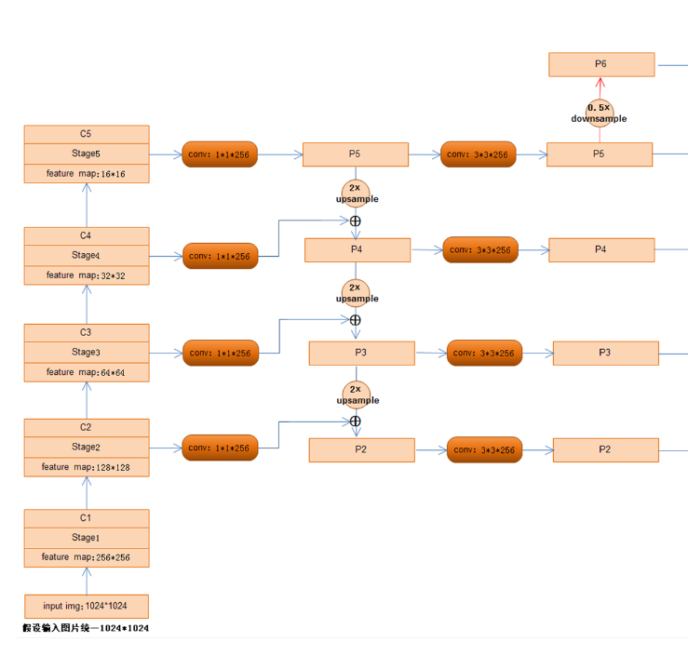

在完成P6~P1之后，调用build_rpn_model输出rpn_class_logits, rpn_class, rpn_bbox，输入到ProposalLayer函数里生成roi区域。

1. 再